國立臺中科技大學五專部資訊應用菁英班

資料庫專題(上)期末報告

球隊管理系統

指導老師：許雯絞
組員： 學號：s1111134007 、姓名：黃郁婷
學號：s1111134031 、姓名：劉詠傑

日期： 114年 1 月 15 日

前言

（ㄧ）動機
學校的棒球隊沒有一個網站，因此希望透過小專題製作出可以幫助到球隊且實用的網站

（二）目的
解決球隊沒有系統紀錄球隊運作的問題

需求描述
- 使用者
- 本學校球員：可以登入自己帳號，使用AI分析及看比賽戰報。
- 粉絲：看本網站，認識本學校球史、賽事資訊、球員資訊、女子棒球隊和中科OB（畢業學長）。
- 管理者（球經）：管理網站，定期更新學校最新消息，招生資訊、球員資訊。
- 前台的需求
- 此網站有直接呈現資訊頁面，也有讓本學校及管理者登入的按鈕
- 任何人不需登入帳號即可看見關於學校棒球隊歷史、賽事資訊、球員資訊\女子棒球隊和中科OB。
- 如果是本學校球員，會有自己的帳號，登入後可以看詳細記錄和AI分析，可看到每場比賽的戰績以及每個球員的表現。
- 後台的需求
- 網站後台球經可以管理資訊，進行新增、刪除、修改，定期更新球隊最新消息、賽事、球員的球速或是新加入的球員，並可管理使用者權限

網站架構

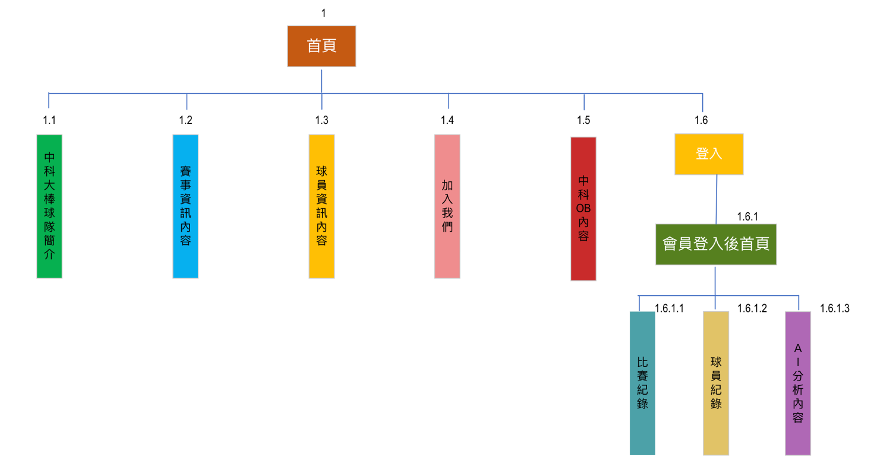

網頁雛型（依上圖編號依序說明）
1 首頁
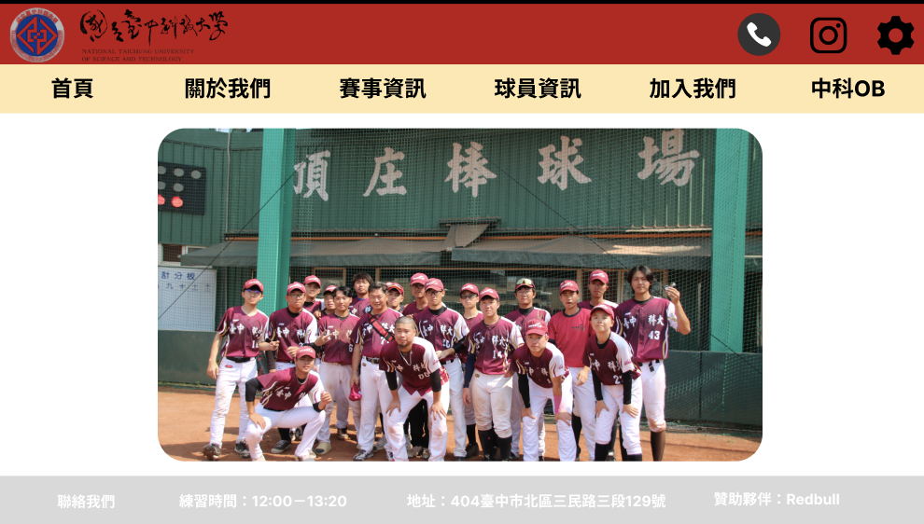
功能說明:
- 首頁中有：關於我們、賽事資訊、球員資訊、加入我們及中科OB，可點選查看
- 下方會放學校球隊的照片，以及聯絡方式，instagram社群

1.1台中科大棒球隊簡介
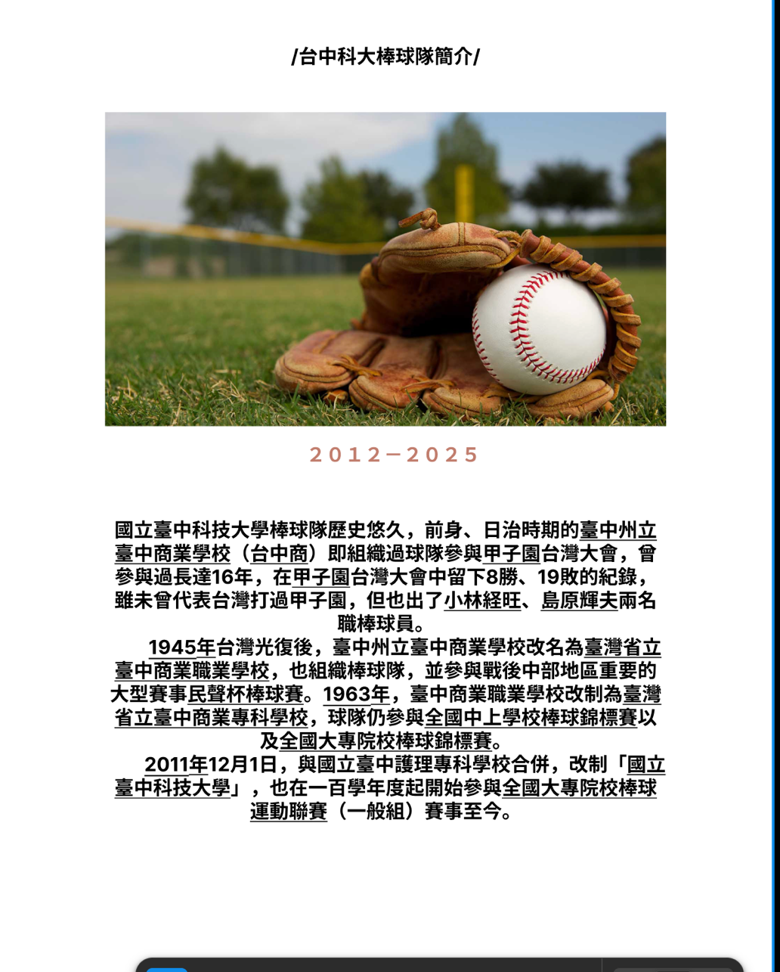
功能說明:
- 在首頁按下關於我們，即可看到台中科大棒球隊歷史以及相關介紹

1.2賽事資訊
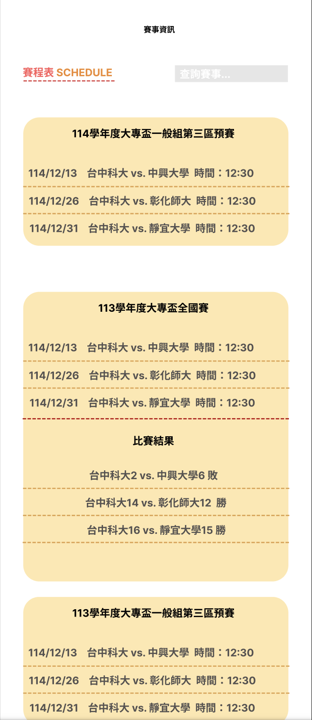
功能說明:
- 在首頁按下賽事資訊，可以看到過去比賽過的日期、勝負，和將要比賽對上的學校、時間。

1.3球員資訊
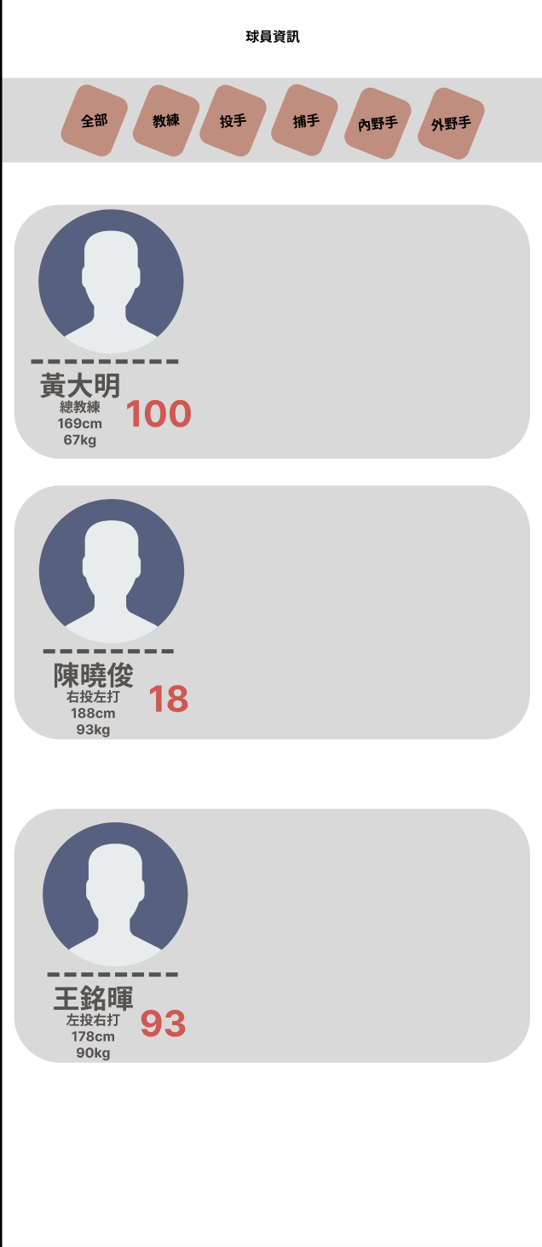
功能說明:
- 在首頁按下球員資訊進入頁面後，可選擇查看全部球員及教練的資料，也可以依照不同的分類去搜尋球員，點擊後可看到球員基本資料。

1.4 加入我們
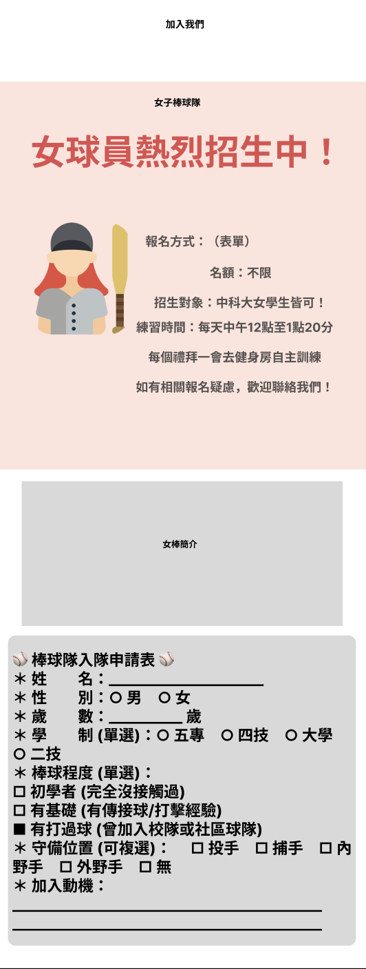
功能說明:
- 學校想經營女棒，所以極力推廣，讓使用者得知，任何預想加入者並可填表單報名，有任何疑慮也可以洽談球隊球經。
1.5中科OB
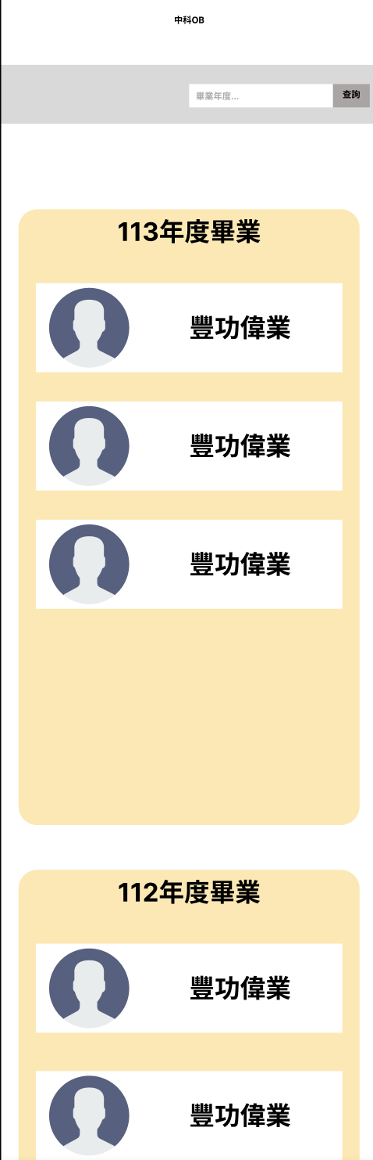
功能說明:
- 每一屆都有資深學長畢業，因此離開球隊，在首頁中點選中科OB，可看到過去畢業的學長姐，這些表現優異的學長姐是學弟妹的榜樣！

1.6登入
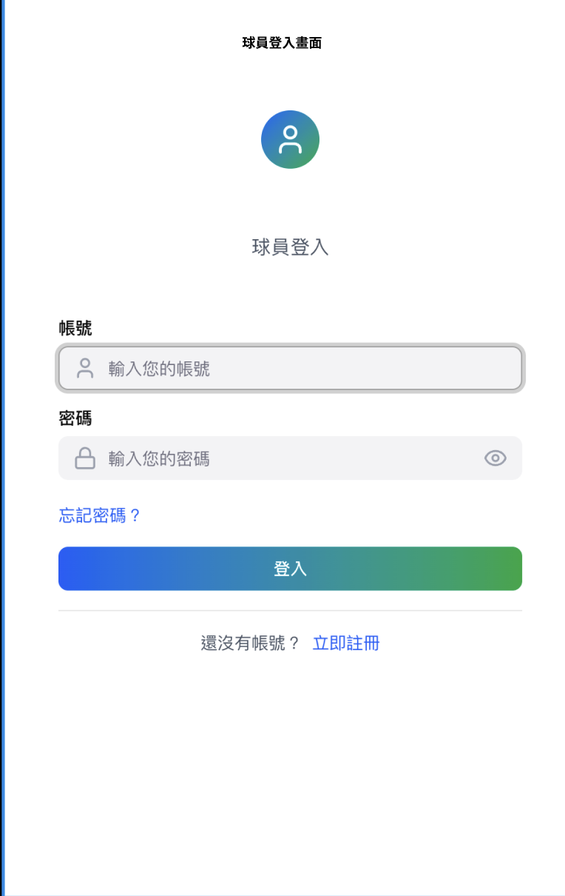
功能說明:
- 在首頁點選右上角登入按鈕後可查看境皆功能，讓擁有權限的內部人員（球員、教練、球經），目的是登入後能查看更多有用資訊，也能保護球隊內部資訊。

1.6.1會員登入後首頁
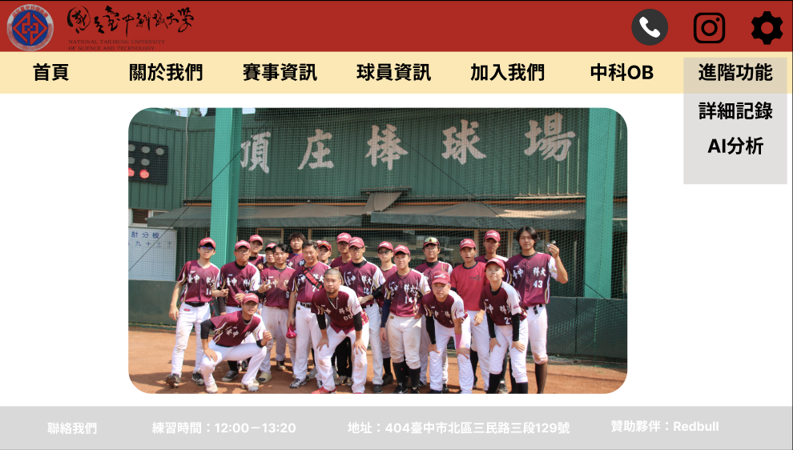
功能說明:
- 登入會員後，多進階功能選項，並且增加兩項功能，分成詳細記錄和AI分析。

1.6.1.1比賽紀錄
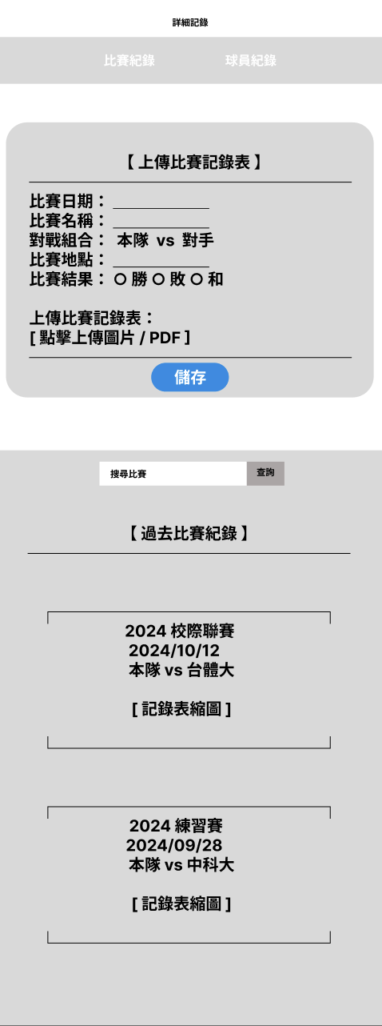
功能說明:
- 詳細記錄分又分比賽紀錄和球員紀錄，比賽紀錄是球經將每次比賽的手寫紀錄上傳，選擇日期、對上的學校、比賽地點及結果，方便以後查看。

1.6.1.2球員紀錄
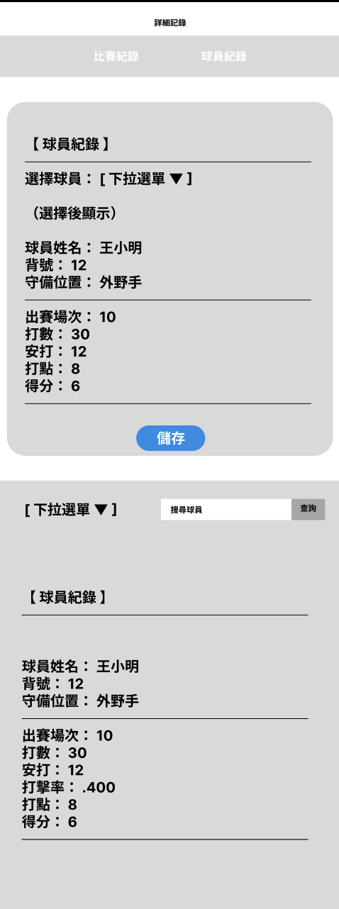
功能說明:
- 選擇球員，呈現紀錄安打數、打點及得分。
- 之後可直接搜尋球員姓名，方便球員教練查看數據
1.6.1.3 AI分析內容
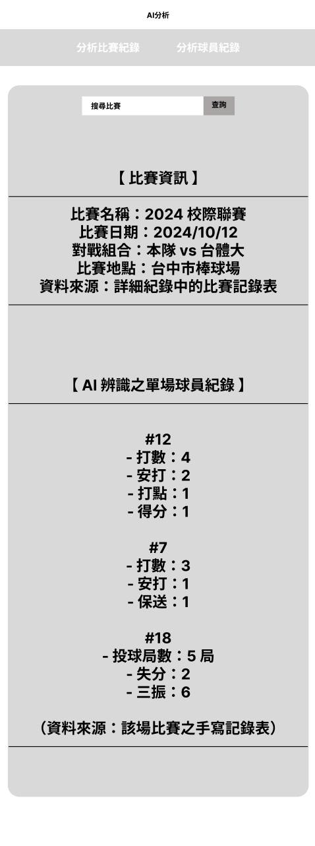
功能說明:
- 經過AI分析，將手寫比賽紀錄整理成比較容易館看的文字版敘述，本功能可看到每場比賽的資訊及每個球員的表現。

ER MODEL
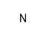
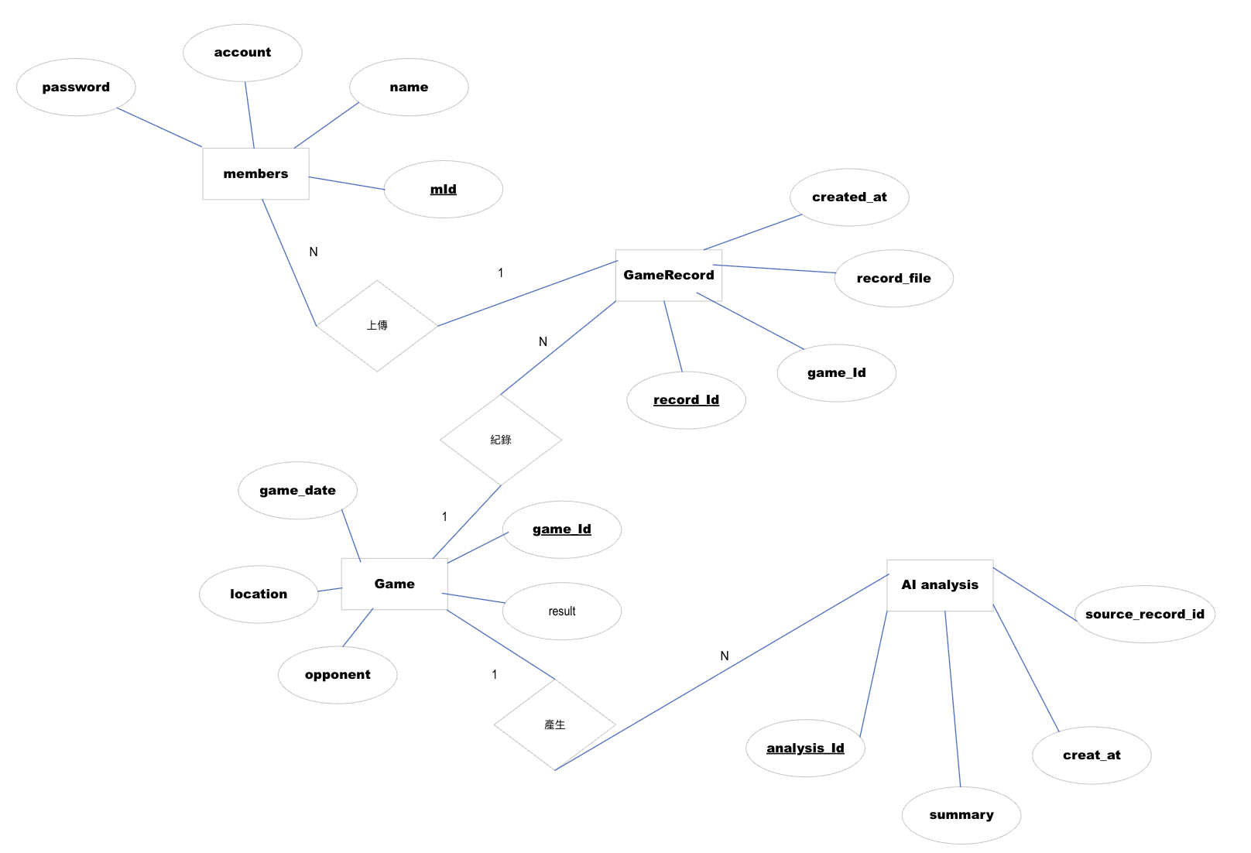

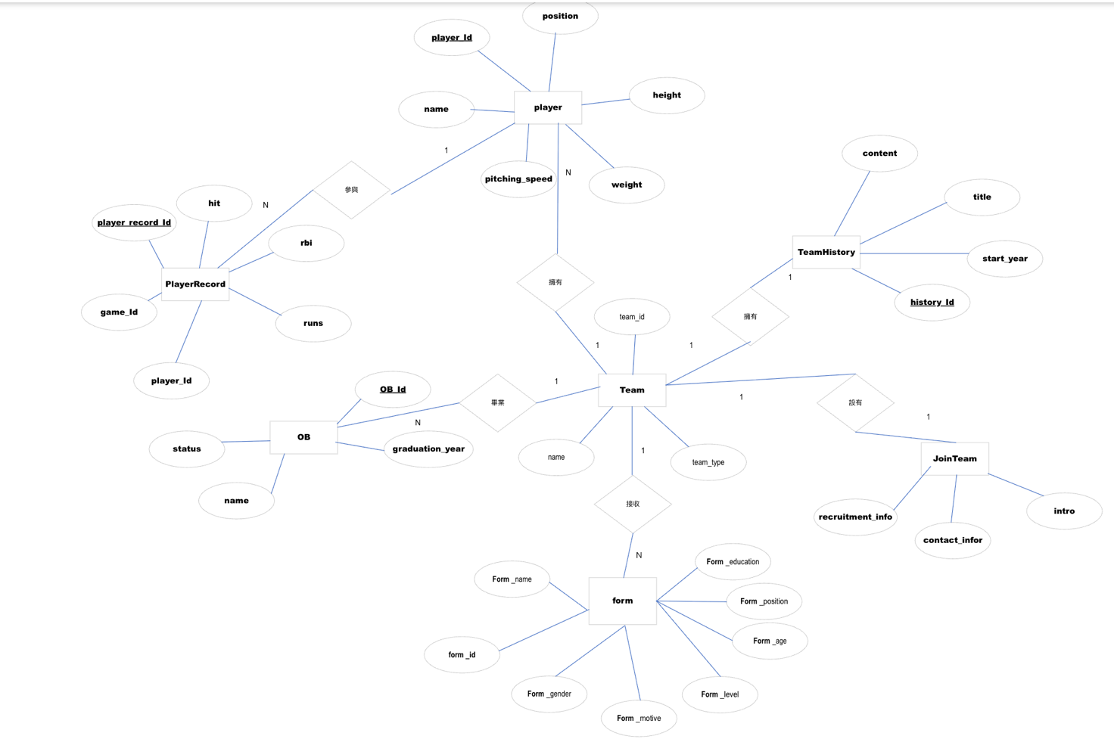

關聯模式
1： Member（會員）
Member（mId, account, password, name）
2：Team（球隊）
Team（team_id, team_name, team_type）
3：Player（球員）
Player（player_id, Player_name, position, height, weight, pitching_speed, team_id）
→ team_id → Team.team_id
4：TeamHistory（球隊歷史/關於我們）
TeamHistory（history_id, title, content, start_year, team_id）
→ team_id → Team.team_id
5： JoinTeam（加入我們）
JoinTeam(intro, recruitment_info, form, team_id）
→ team_id → Team.team_id
6： OB（畢業校友）
OB（ob_id, OB_name, graduation_year, status, team_id）
→ team_id → Team.team_id
7： Game（比賽：日期/地點/對手/結果）
Game（game_id, game_date, location, opponent, result, team_id）
→ team_id → Team.team_id
你原圖的 opponent 是屬性；如果老師要求正規化，我再幫你把 Opponent 拆表。
8： GameRecord（比賽紀錄：上傳的紀錄表/PDF）
GameRecord（record_id, created_at, record_file, game_id, mId）
→ game_id → Game.game_id
→ mId → Member.mId
9： PlayerRecord（球員紀錄：每場球員數據）
PlayerRecord（player_record_id, hit, rbi, runs, game_id, player_id, record_id）
→ game_id → Game.game_id
→ player_id → Player.player_id
→ record_id → GameRecord.record_id
10： AI_analysis（AI 分析：依比賽日期查總結）
AI_analysis（analysis_id, summary, creat_at, game_id, source_record_id）
→ game_id → Game.game_id
→ source_record_id → GameRecord.record_id
Form( 報名表單 )
(Form _id, team_id, Form _name, Form _gender, Form _age, Form _education, Form _level, Form _position, Form _motive)

資料庫結構
在Comments欄中標註主鍵(PK)和外部鍵(FK:來源表格(參考欄位))，如以下範例：

Member（會員）
# | Name | Type | Collation | Null | Default | Comments
1 | mId | int() | utf8_general_ci | No | None | PK
2 | account | varchar(50) | utf8_general_ci | No | None
3 | password | varchar(255) | utf8_general_ci | No | None
4 | name | varchar(50) | utf8_general_ci | Yes | NULL

Team（球隊）
# | Name | Type | Collation | Null | Default | Comments
1 | team_Id | int() | utf8_general_ci | No | None | PK
2 | team_name | varchar(50) | utf8_general_ci | No | None
3 | team_type | varchar(10) | utf8_general_ci | No | None | Men/woman/ob

Player（球員）
# | Name | Type | Collation | Null | Default | Comments
1 | Player_id | int() | utf8_general_ci | No | None | PK
2 | Team_Id | Int() | utf8_general_ci | No | None | FK:Team(Team_Id)
3 | Player _Name | varchar(50) | utf8_general_ci | No | None
4 | position | varchar(20) | utf8_general_ci | Yes | NULL | 守位
5 | height | Int() | utf8_general_ci | Yes | NULL | cm
6 | weight | Int() | utf8_general_ci | Yes | NULL | kg
7 | Pictching_speed | Int() | utf8_general_ci | Yes | NULL | Km/h

TeamHistory（球隊歷史/關於我們）
# | Name | Type | Collation | Null | Default | Comments
1 | History_Id | int() | utf8_general_ci | No | None | PK
2 | Team_Id | Int() | utf8_general_ci | No | None | FK:Team(Team_Id)
3 | title | varchar(100) | utf8_general_ci | No | None
4 | Content | text | utf8_general_ci | No | None
5 | Start_year | Int() | utf8_general_ci | Yes | NULL | 2012

JoinTeam（加入我們）
# | Name | Type | Collation | Null | Default | Comments
1 | Team_Id | Int() | utf8_general_ci | No | None | FK:Team(Team_Id)
2 | intro | text | utf8_general_ci | Yes | NULL | 簡介
3 | Recruitment_info | text | utf8_general_ci | Yes | NULL | 招生資訊
4 | Contact_info | varchar(200) | utf8_general_ci | Yes | NULL | 聯絡方式

OB（畢業校友）
# | Name | Type | Collation | Null | Default | Comments
1 | Ob_id | int() | utf8_general_ci | No | None | PK
2 | Team_Id | Int() | utf8_general_ci | No | None | FK:Team(Team_Id)
3 | OB_name | varchar(50) | utf8_general_ci | No | None
4 | Graduation_year | Int() | utf8_general_ci | Yes | NULL | 畢業年
5 | status | varchar(50) | utf8_general_ci | Yes | NULL | 現況

Game（比賽：日期/地點/對手/結果）
# | Name | Type | Collation | Null | Default | Comments
1 | Game_id | int() | utf8_general_ci | No | None | PK
2 | Team_Id | Int() | utf8_general_ci | No | None | FK:Team(Team_Id)
3 | Game_date | date | utf8_general_ci | No | None
4 | location | varchar(100) | utf8_general_ci | Yes | NULL | 比賽地點
5 | opponent | varchar(100) | utf8_general_ci | No | None | 對手學校
6 | reselt | Char(1) | utf8_general_ci | Yes | NULL | Win

GameRecord（比賽紀錄：上傳的紀錄表/PDF）
# | Name | Type | Collation | Null | Default | Comments
1 | record_id | int() | utf8_general_ci | No | None | PK
2 | Game_Id | Int() | utf8_general_ci | No | None | FK:Game(game_Id)
3 | mId | int | utf8_general_ci | No | None | FK:Member(mId)
4 | record_file | varchar(255) | utf8_general_ci | No | None | 檔案路徑/url
5 | Created_at | datetime | utf8_general_ci | No | None

PlayerRecord（球員紀錄：每場球員數據）
# | Name | Type | Collation | Null | Default | Comments
1 | Player_record_Id | int() | utf8_general_ci | No | None | PK
2 | Record_Id | Int() | utf8_general_ci | No | None | FK:GameRecord(record_id)
3 | Player_Id | Int() | utf8_general_ci | No | None | FK:player(player_id)
4 | Game_Id | Int() | utf8_general_ci | Yes | NULL
5 | hit | Int() | utf8_general_ci | Yes | 0
6 | rbi | Int() | utf8_general_ci | Yes | 0 | 打點
7 | runs | Int() | utf8_general_ci | Yes | 0

AI_analysis（AI 分析：依比賽日期查總結）
# | Name | Type | Collation | Null | Default | Comments
1 | Analysis_Id | int() | utf8_general_ci | No | None | PK
2 | Game_Id | Int() | utf8_general_ci | No | None | FK:Game(game_Id)
3 | Source_record_id | Int() | utf8_general_ci | Yes | NULL | FK:GameRecord(Record_Id)
4 | summary | text | utf8_general_ci | Yes | NULL | AI摘要
5 | Creat_at | datetime | utf8_general_ci | No | None

form（報名表單）
# | Name | Type | Collation | Null | Default
1 | form_id | int | utf8_general_ci | No | PK (主鍵)
2 | team_id | int | utf8_general_ci | No | FK: 關聯 Team 表 (識別報名哪個隊伍)
3 | form_name | varchar | utf8_general_ci | No | 姓名
4 | form_gender | varchar | utf8_general_ci | No | 性別
5 | form_age | int | utf8_general_ci | No | 歲數
6 | form_education | varchar | utf8_general_ci | No | 學制 (例如：四技、二技、碩博)
7 | form_level | varchar | utf8_general_ci | Yes | 棒球程度 (如：新手、乙組、甲組)
8 | form_position | varchar | utf8_general_ci | Yes | 守備位置
9 | form _motive | text | utf8_general_ci | Yes | 加入動機
10 | form _date | datetime | utf8_general_ci | No | 報名日期 (系統自動產生)

